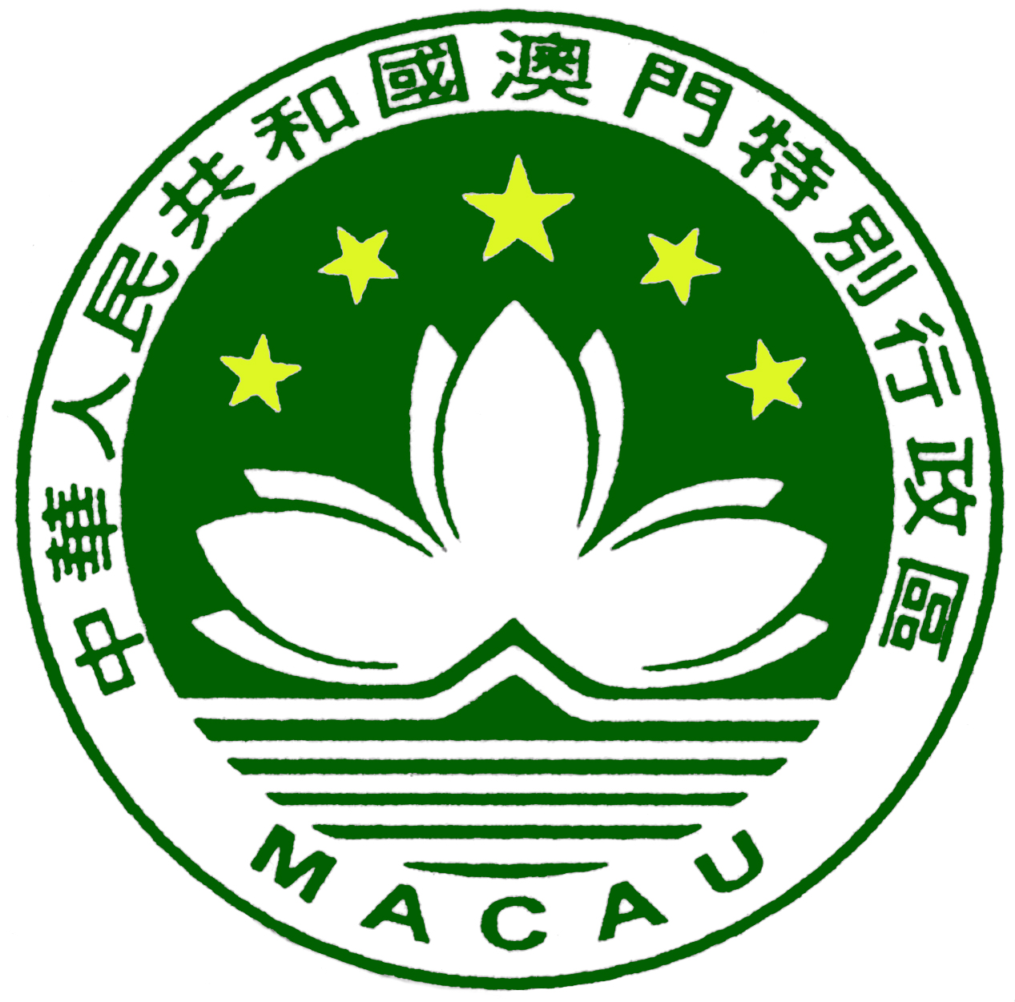
澳 門 特 別 行 政 區 政 府
Governo da Região Administrativa Especial de Macau

消 防 局
Corpo de Bombeiros

新聞稿
消防局舉辦“第二期”「社區消防安全主任」課程

消防局全力貫徹保安範疇“主動警務、社區警務、公關警務”三個新型警務理念，持續推動“警為民、民助警”的良好警民關係，在去年4月消防局開辦「社區消防安全主任」課程及建立聯絡機制，透過有關機制定期與「社區消防安全主任」進行會議，雙方共同舉辦消防安全講座、聯合到各區巡查、防火宣傳活動，以及處理轉介個案等，深化彼此間的協調溝通及建立良好合作關係，充份發揮警民之間的橋樑作用，提升居民的消防安全意識。
為延續有關機制，消防局於2018年3月7日、9日及10日舉辦“第二期”「社區消防安全主任」課程，合共有69名人員參與；而有關培訓內容主要包括“理論課程”與“滅火實習”課程；“理論課程”內容包括：滅火理論基本知識講座、救護服務講座、燃料安全知識講座以及《防火安全規章》的基本認識；而“滅火實習”課程內容包括：正確使用滅火筒、學習消防喉之操作、使用消防喉轆等。
「社區消防安全主任」是來自本澳各社團及坊會之代表，作為消防局與居民間的橋樑，搜集社區內的消防隠患，適時向消防局通報，以及協助消防局進行各項防火宣傳工作，從而擴大防火宣傳的覆蓋面，完善社區與消防局聯絡機制，達至「警力有限、民力無窮」的效果。
澳門特別行政區政府消防局
二零一八年三月十二日

